De Wilhelminaschool
Gelijke kansen door verschil te maken.

Onze missie
De Wilhelminaschool is een geweldige school die ernaar streeft om ieder kind de kans te bieden om zich te ontwikkelen tot een persoon dat zijn/haar talenten kent en kan benutten om een volwaardig lid van de samenleving te worden.

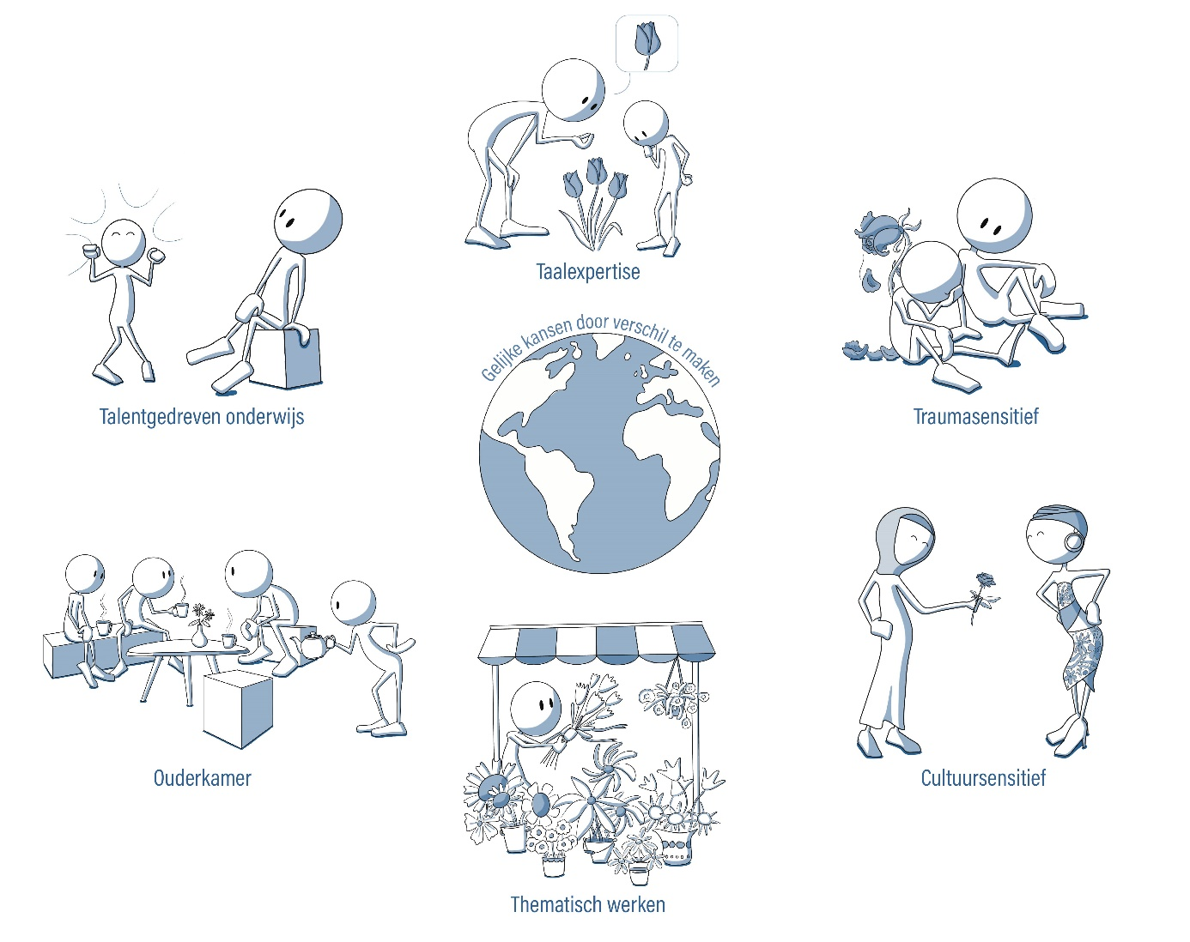

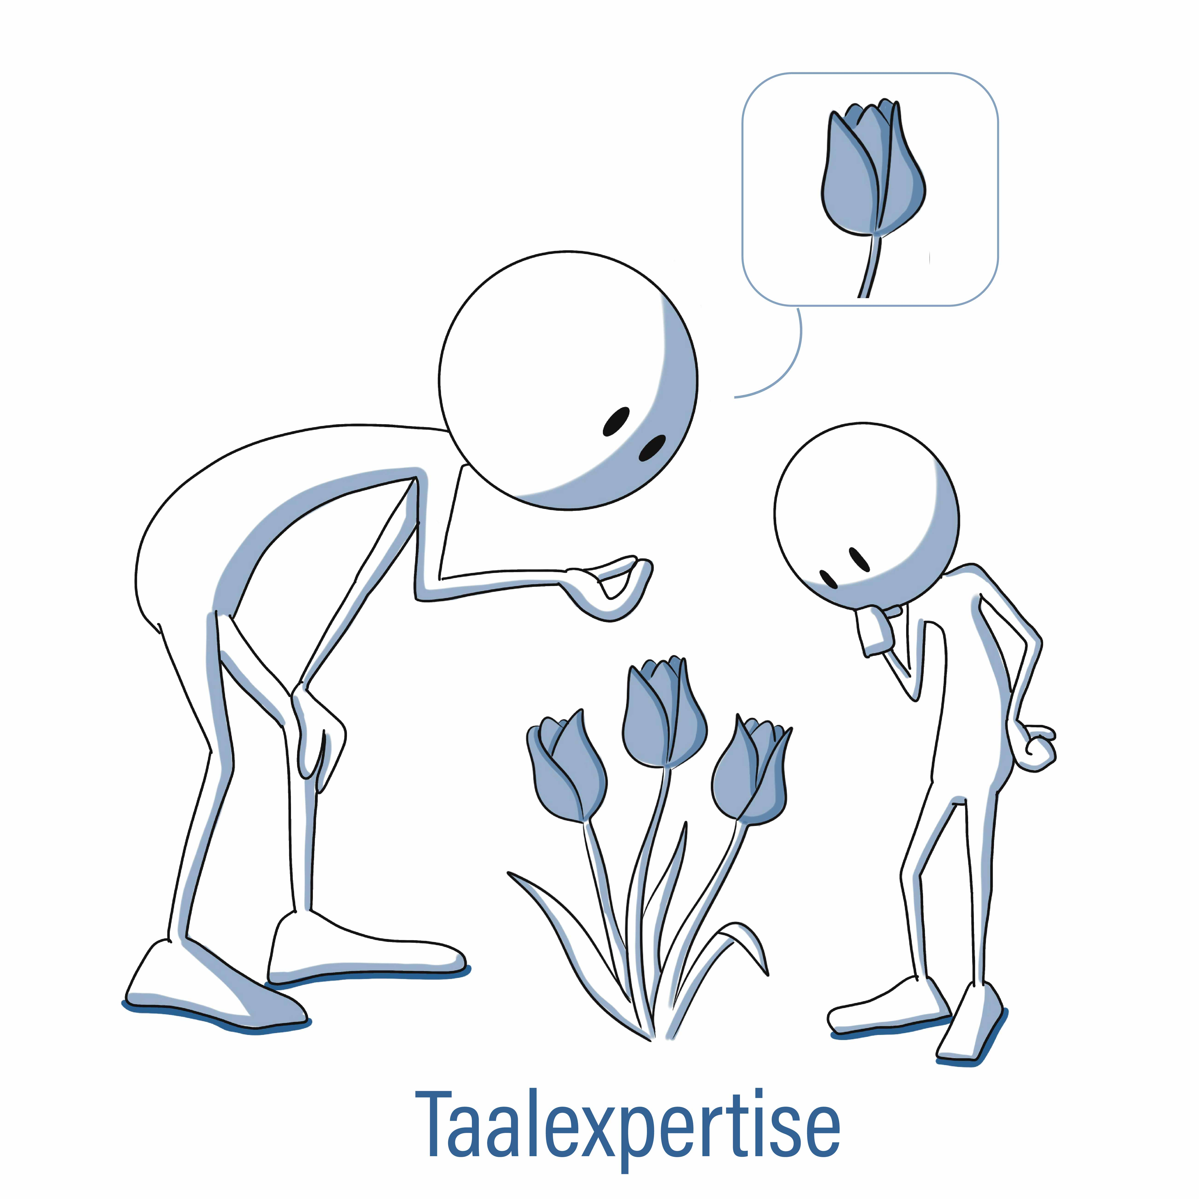Taalexpertise
Wij bieden professionele ondersteuning aan taalzwakke leerlingen en leerlingen die Nederlands als tweede (of derde) taal leren. We stimuleren meertaligheid en zijn ons bewust dat taal jouw identiteit vormt.

Traumasensitief
Wij bieden onze leerlingen een veilige plek met ruimte voor het intensief werken aan vertrouwen en veerkracht om zodoende een optimale ontwikkeling te stimuleren.
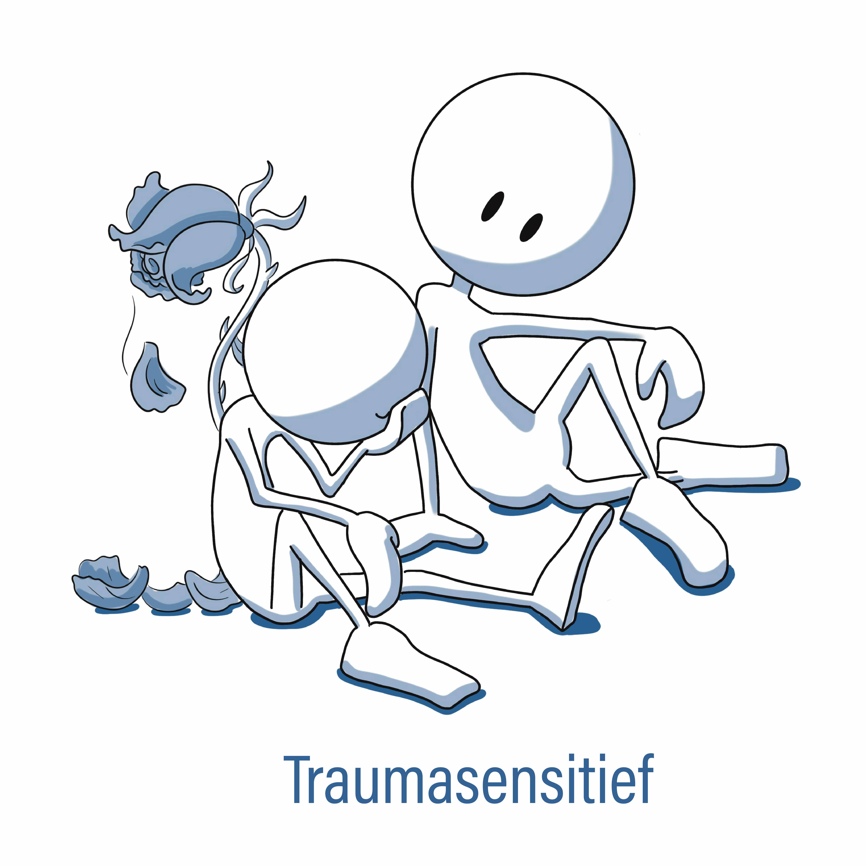

Cultuursensitief
Het team van de Wilhelminaschool is geschoold in Cultuursensitief werken en kent het belang van het erkennen en begrijpen van cultuurverschillen en handelt hiernaar in de communicatie met ouders en leerlingen.
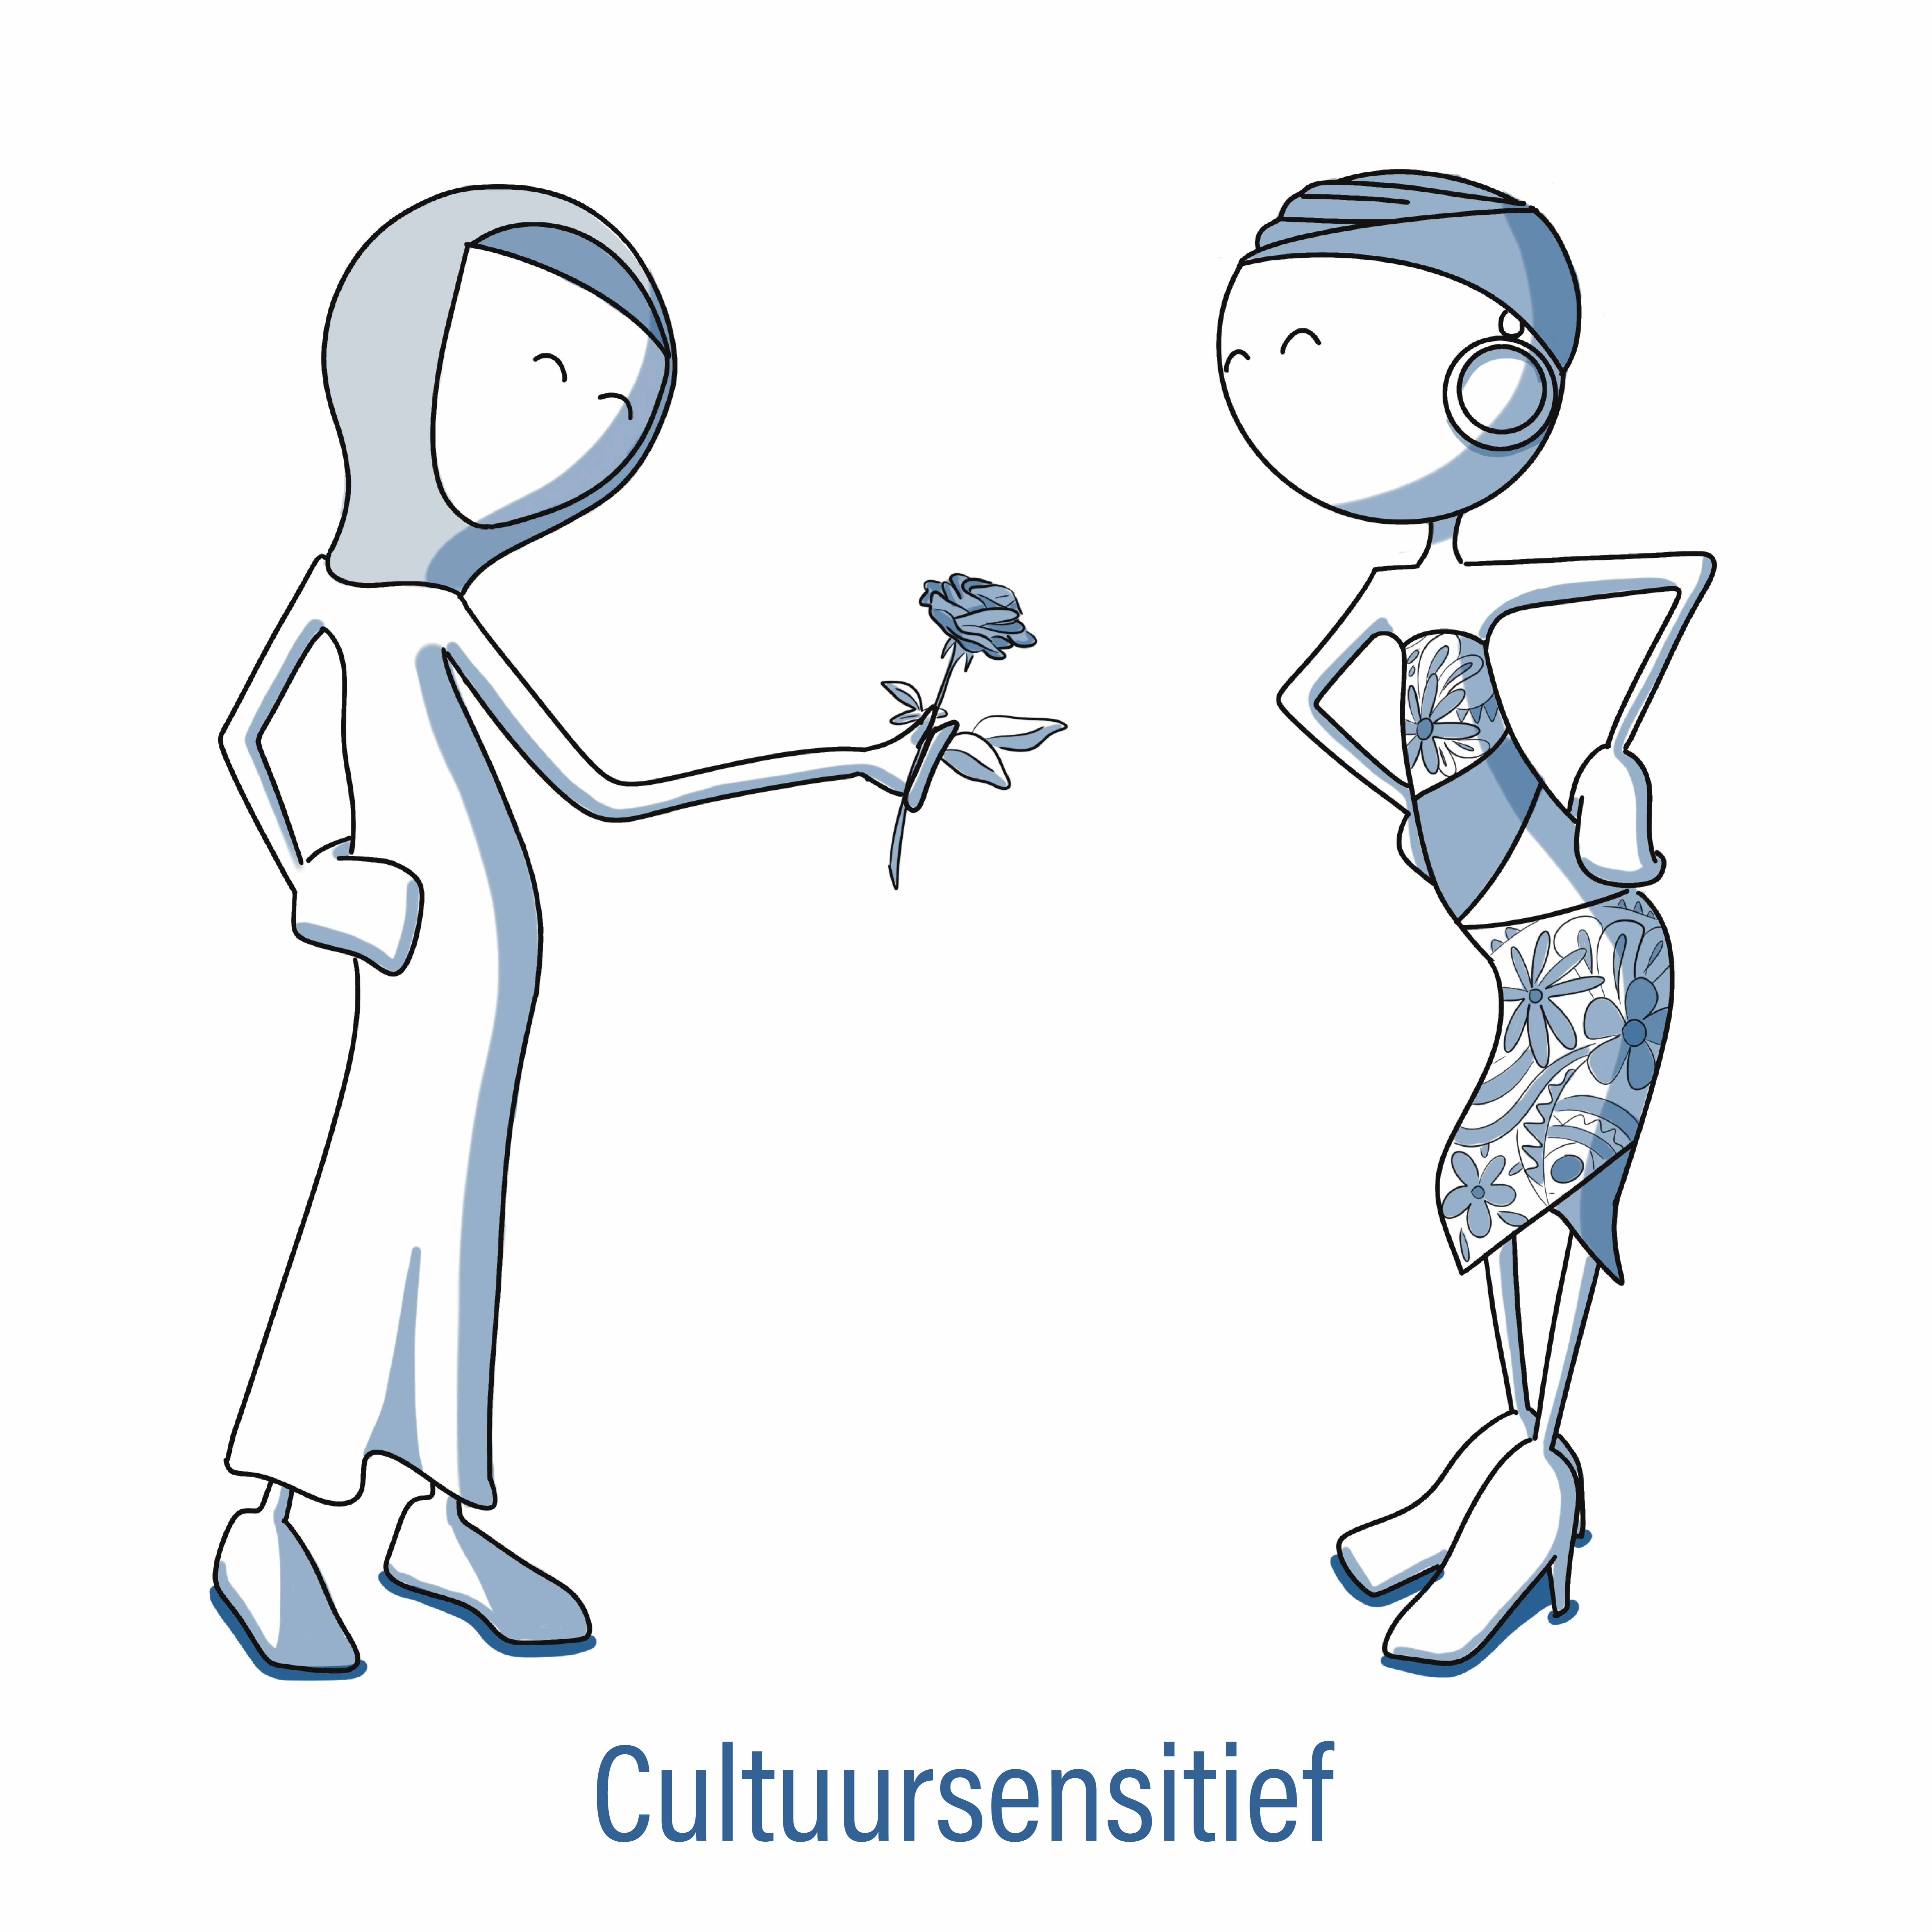

Thematisch werken
Wij bieden vakken en leergebieden in samenhang aan waardoor de leerlingen het thema vanuit verschillende perspectieven bekijken en kunnen vervolgens dat wat ze leren, betekenis geven. We creëren samen met onze leerlingen een rijke speelleeromgeving om de woordenschat te vergroten.
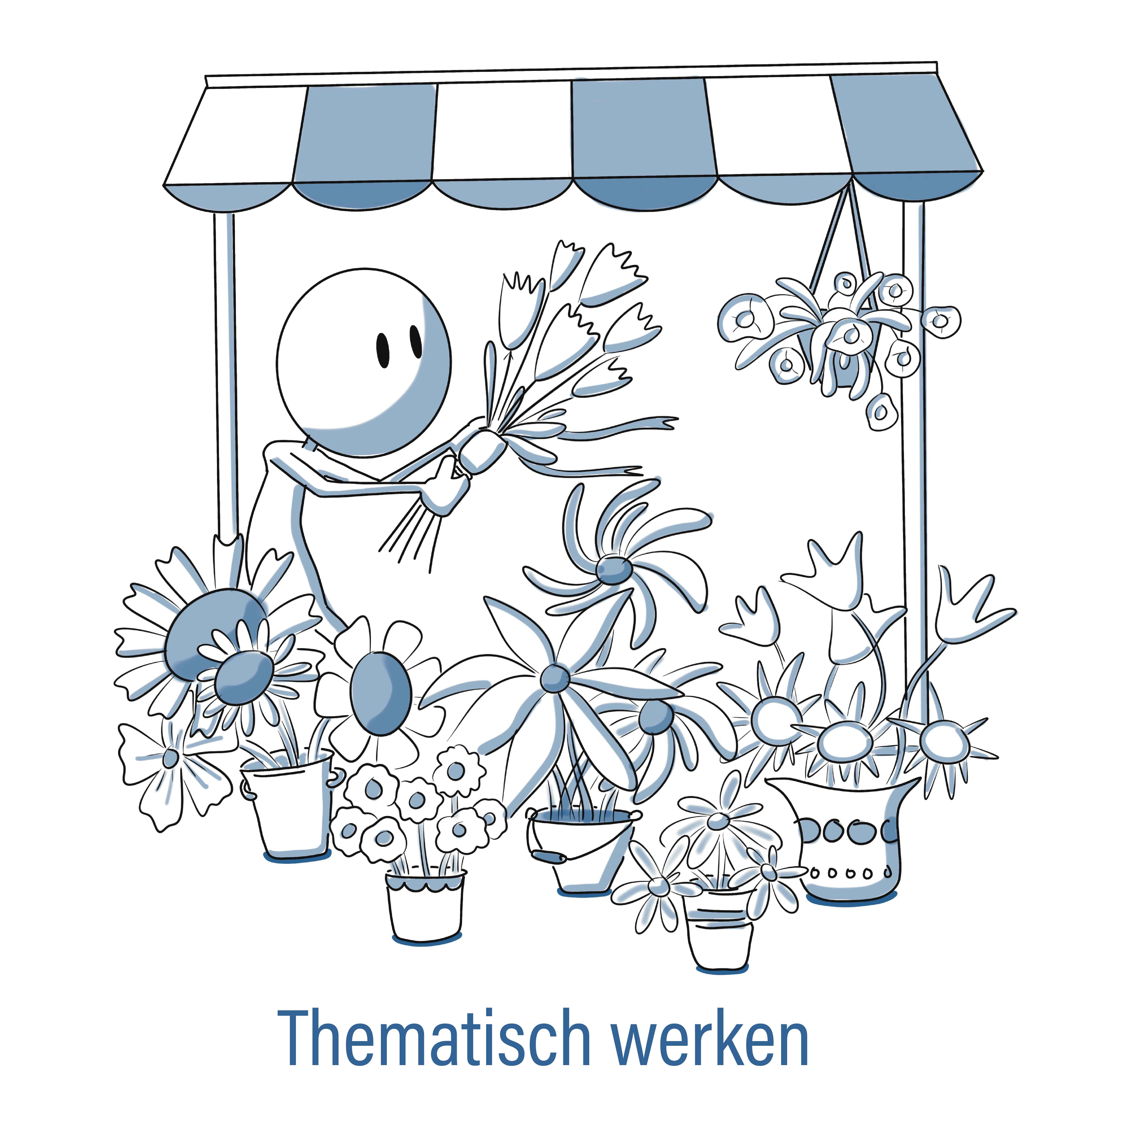
Ouderkamer
Wij betrekken onze ouders bij het onderwijs van hun kind. De Wilhelminaschool is voorstander van de relatie-driehoek ouder-kind-school. Dit uitgangspunt zal steeds terug te vinden zijn in allerlei activiteiten.
Talentgedreven Onderwijs
Alle leerkrachten zijn geschoold Kindertalentenfluisteraar en er werken twee Talentenbouwers op school. Het talentgedreven onderwijs bevordert de veerkracht van kinderen waardoor ze vanuit positieve emoties en gesprekken hun eigen talenten ontdekken en leren inzetten.
